PRESSEMITTEILUNG 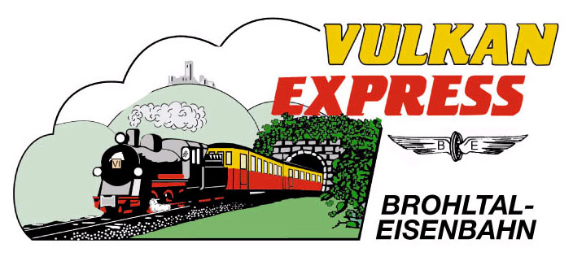
Brohl-Lützing, 16.03.2024

Diesellok D 4 absolviert erste Probefahrten im Brohltal
SWR berichtet am 19. März

Im November 2023 kehrte die Diesellok D 4 nach 36 Jahren aus der Schweiz zurück ins Brohltal. Die vergangenen Monate wurden genutzt um die Lokomotive den Normalien der Brohltalbahn anzupassen – nun haben erste Probefahrten stattfinden können.

Unter reger Anteilnahme von Eisenbahnfreunden und der regionalen sowie überregionalen (Fach-)Presse kehrte die einstige Stammlok des „Vulkan-Expreß’“, die 1958 bei MaK in Kiel gebaute Diesellok D 4 am 17. November 2023 auf die Gleise der Brohltalbahn zurück. Seit Ende der 1980er Jahre bei der Rhätischen Bahn (RhB) im Einsatz, fand die Maschine kürzlich ihren Weg zurück auf die heimatlichen Meterspurgleise zwischen Brohl und Engeln.

Vor dem Versand lackierte die RhB-Werkstatt die Lokomotive bereits wieder in dem typischen Brohltalbahn-Farbschema Grün/Beige. Seither haben die ehrenamtlich tätigen Mitglieder der Interessengemeinschaft Brohltal-Schmalspureisenbahn e. V. (IBS) viele Arbeitsstunden in die Anpassung der Maschine an die Bedürfnisse der Brohltalbahn investiert, unter anderem wurde die Pufferhöhe sowie die Kupplung wieder so verändert, dass die Lok die Waggons des „Vulkan-Expreß’“ problemlos kuppeln kann. In den vergangenen Wochen konnten nun erste Test- und Lastprobefahrten durchgeführt werden.

Lastprobefahrten im Brohltal

Nun rollte die D 4 erstmals nach fast vier Jahrzehnten wieder durch das Brohltal: Im Rahmen von Test- und Lastprobefahrten, die in erster Linie der Einstellung der Lokomotive und ersten Belastungstests dienten, erreichte die Lok mit einigen Personenwagen des „Vulkan-Expreß’“ ohne erkennbare Schwierigkeiten den Bahnhof Burgbrohl.

Dokumentation des SWR begleitet die Inbetriebnahme

Begleitet wurde die D 4 seit ihrer Ankunft in Brohl intensiv von einem Filmteam des SWR: Bereits das Abladen der Lok am 17. November wurde ausführlich gefilmt. Seither wurden mehrfach Aufnahmen bei den Anpassungsarbeiten in der Werkstatt gemacht. Auch die Lastprobefahrten am 02. März konnten durch den SWR nun ausgiebig dokumentiert werden. Entstanden ist daraus eine Reportage, welche am Dienstag, 19. März 2024 ab 18:15 Uhr in der Sendung „Landesschau“ gezeigt und auch in der Mediathek des Senders abrufbar sein wird.

Lok D 4 im Laufe des Jahres vor dem „Vulkan-Expreß“ erlebbar

Nach dem Abschluss der sehr positiv verlaufenden Testfahrten ist die IBS optimistisch, die Lok D 4 im Laufe der an Ostern startenden Sommersaison 2024 vor dem „Vulkan-Expreß“ im Brohltal einsetzen zu können. Ebenfalls ab Mai wieder planmäßig im Einsatz stehen wird auch die über 115 Jahre alte Dampflokomotive „11^{sm}“. Der „Vulkan-Expreß“ fährt ab Ostersonntag an Sonn- und Feiertagen, ab Ende April zusätzlich auch samstags, dienstags und donnerstags.

Weitere Informationen und Buchungen unter www.vulkan-express.de,
buero@vulkan-express.de und Tel.: 02636 / 80303.

Interessengemeinschaft Brohltal-Schmalspureisenbahn e.V.
Brohltalstraße
56656 Brohl-Lützing
Telefon 02636-80303
Telefax 02633-440981
E-Mail: buero@vulkan-express.de
www.vulkan-express.de
Facebook: “Brohltalbahn / Vulkan-Expreß”

